Family Math Studio Lección 2.6 · Sesión 2 · 6.NOS.2

División larga en un problema real
Usar la división larga más de una vez en un problema real y comparar las respuestas.
Nombre Fecha

La chispa de hoy
Un distrito escolar grande tiene 621,000 estudiantes. Ahora hay 1 maestro por cada 20 estudiantes. La meta es 1 maestro por cada 15. ¿Cuántos maestros más debe contratar el distrito? Primero adivina: ¿más de 5,000 maestros nuevos o menos?
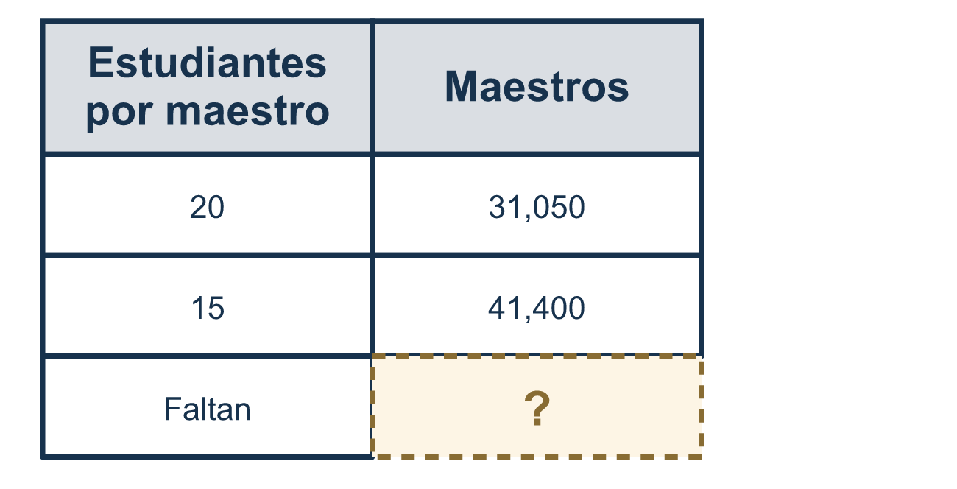
Nuestro modelo de clase: dos divisiones y luego una resta

Inténtalo
Resuélvelo en papel. Escribe una respuesta en cada línea.
- ¿Cuánto es 400 ÷ 20?
A. 2 B. 20 C. 200 D. 80
Mi respuesta
- Un distrito tiene 8,400 estudiantes y 1 maestro por cada 20 estudiantes. La división 8,400 ÷ 20 = 420, ¿qué muestra?
A. La cantidad de maestros B. La cantidad de estudiantes por maestro C. La cantidad de estudiantes D. La cantidad de maestros por contratar
Mi respuesta
- ¿Cuánto es 1,800 ÷ 15?
A. 12 B. 1,200 C. 120 D. 125
Mi respuesta
- Una escuela tiene 600 estudiantes. La meta es 1 adulto por cada 20 estudiantes. ¿Cuántos adultos necesita la escuela?
A. 20 B. 3 C. 12,000 D. 30
Mi respuesta
- Una escuela tiene 600 estudiantes. Ahora hay 1 adulto por cada 30 estudiantes. La meta es 1 adulto por cada 20 estudiantes. ¿Cuántos adultos MÁS se necesitan?
A. 10 B. 30 C. 20 D. 50
Mi respuesta

Conversen
¿Qué cuenta cada cociente y por qué restan al final?

Misión en casa
Digan el plan en voz alta: un maestro por cada 20 estudiantes, y luego uno por cada 15. ¿Qué plan necesita más maestros? ¿Cómo lo saben antes de dividir?

Si se atoran, pregunten
- ¿Qué cuenta este cociente — estudiantes o adultos?
- ¿Cuántos grupos de ese tamaño caben en el total?
- ¿La pregunta pide el nuevo total, o cuántos MÁS?

Hazlo en pantalla

Escanea o escribe el enlace. La misma lección, con pistas. eduwonderlab.com/lessons/2-6-part2/homework.html
¿Cómo te sentiste? (opcional) ☐ Difícil ☐ Voy mejorando ☐ Lo entendí

Family Math Studio · Para adultos Lección 2.6 · Sesión 2 · 6.NOS.2

Respuestas y notas para conversar
División larga en un problema real

Lo que aprende tu estudiante
Esta noche tomamos los pasos de la división larga de la Parte 1 y los usamos en un problema real de personal — cuántos maestros debe contratar un distrito.

Respuestas
Pidan a su estudiante que explique antes de mirar.
- B. 20. Con 40 ÷ 2 = 20 y un cero extra, 400 ÷ 20 = 20.
- A. La cantidad de maestros. El total se reparte en grupos de 20, así que el cociente 420 es la cantidad de maestros. Entonces la respuesta es: La cantidad de maestros.
- C. 120. 15 × 100 = 1,500 y 15 × 20 = 300, así que 1,800 ÷ 15 = 100 + 20 = 120.
- D. 30. 600 ÷ 20 = 30 adultos.
- A. 10. Ahora: 600 ÷ 30 = 20 adultos. Meta: 600 ÷ 20 = 30 adultos. 30 − 20 = 10 más.

Conversen
¿Qué cuenta cada cociente y por qué restan al final?

Cuando se atoren, pregunten
- ¿Qué cuenta este cociente — estudiantes o adultos?
- ¿Cuántos grupos de ese tamaño caben en el total?
- ¿La pregunta pide el nuevo total, o cuántos MÁS?

Eviten decir
- Si no se puede dividir, solo salta ese dígito.
- Grupos más pequeños significa que necesitas menos adultos.
- Solo haz una división y esa es la respuesta.

Misión en casa
Digan el plan en voz alta: un maestro por cada 20 estudiantes, y luego uno por cada 15. ¿Qué plan necesita más maestros? ¿Cómo lo saben antes de dividir?

